Óravázlat: 6. Óra
Kétdimeziós lineáris rendszerek vizsgálata.

Bevezetőnek kezdjük a szorzatrendszerekkel
1. Szorzatrendszerek

Az x₁ x₂ szorzatrendszeren olyan kétváltozós dinamikai rendszert értünk, ahol az első változó fejlődése csak az első változótól, a másodiké pedig csak a második változótól függ.
Differenciálható dinamikai rendszerek esetén ez azt jelenti, hogy az első változó időderiváltja (változási sebessége) csak az első változó függvénye, a második változó deriváltja pedig csak a második változótól függ.
dx₁/dt = f₁(x₁)
dx₂/dt = f₂(x₂)
Az eredő dinamikai rendszer (x₁,x₂) fázissíkja tehát a két egyváltozós dinamikai rendszer x₁ és x₂ fázistengelyeinek direkt vagy más néven Descartes szorzata. A két fázistengelyen a változók egymástól függetlenül fejlődnek.
A szorzatrendszer fogalma több változóra is általánosítható: ilyenkor minden változó időderiváltja csak az adott változó aktuális értékétől függ, a többi változó értékétől pedig független. Ebben az esetben az egyes változók a többi változó értékétől teljesen függetlenül fejlődnek. Ilyetén módon tulajdonképpen egymástól független, kölcsönhatás nélküli alrendszereket kapcsolunk össze egyetlen dinamikai rendszerré. Szorzatrendszernél tehát az egyes differenciálegyenleteket (amelyek egyaránt lehetnek lineárisak, vagy nemlineárisak) egymástól függetlenül meg lehet oldani, és a teljes rendszer mozgása ezután a független részrendszerek mozgásaiból tehető össze.

1.1 Lineáris x₁-x₂ szorzat. Csomópont és nyeregpont
Egy lineáris kétváltozós szorzatrendszer a fentiek értelmében az alábbi alakú:
dx₁/dt = λ₁⋅x₁
dx₂/dt = λ₂⋅x₂
amit a szokásos matrix jelöléssel az alábbi alakba írhatunk:
$$\left(\begin{matrix}\overset{}{x_{1}} \\ \overset{}{x_{2}}\end{matrix}\right) = \left(\begin{matrix}λ_{1} & 0 \\ 0 & λ_{2}\end{matrix}\right)\left(\begin{matrix}x_{1} \\ x_{2}\end{matrix}\right)$$

λ₁-et és λ₂ –őt a rendszer sajátértékeinek fogjuk nevezni. (Ezt az elnevezést majd később indokoljuk meg.)

i) Csomópont
Elsőnek tételezzük fel, hogy λ₁ és λ₂ azonos előjelűek, azaz mindkettő negatív, vagy mindkettő pozitív, és így λ₂/λ₁> 0. A két független differenciálegyenlet egymástól független megoldásai:
x₁= x₁₀⋅exp(λ₁⋅t)
x₂= x₂₀⋅exp(λ₂⋅t).
Elsőnek keressük meg, hogy milyen pályán mozog egy fázispont az x₁-x₂ fázissíkon! Hogy ezt a geometriát a koordinátageometriában tanultak alapján fel tudjuk ismerni az időparaméter kiküszöbölésével x₂ = f(x₁) öszefüggést kívánunk felírni. E célból az első egyenletet a λ₂/λ₁-ik hatványra emeljük, majd pedig ezt elosztjuk a második egyenlettel. Ekkor az alábbi összefüggéshez jutunk:

(x₁) ^{λ2/λ1}/x₂ = (x₁₀) ^{λ2/λ1}/x₂₀ ⇒ x₂ = (x₁/x₁₀) ^{λ2/λ1}⋅ x₂₀

Stabil csomó
Legyen például λ₁ = -1, és λ₂ = -2. Ekkor az x₂ = f(x₁) egyenlet a következő:
x₂ = (x₁/x₁₀)²⋅ x₂₀.
Tehát a pályák ebben az esetben x₂₀ előjelétől függően felfelé vagy lefelé álló másodfokú parabolák, amelyeknek a csúcspontja az origó.
A parabolákon kívül azonban maguk a koordinátatengelyek is pályák , mivel ha x₂₀=0, de x₁₀≠ 0, akkor x₂=0 marad a változó x₁ értékétől függetlenül, vagyis az x₁ tengelyen történik a mozgás, ha pedig x₁₀=0, de x₂₀≠ 0, akkor viszont az x₂ tengely mentén mozog a rendszer. Rajzoljuk fel a fentiek szerint a pályákat!

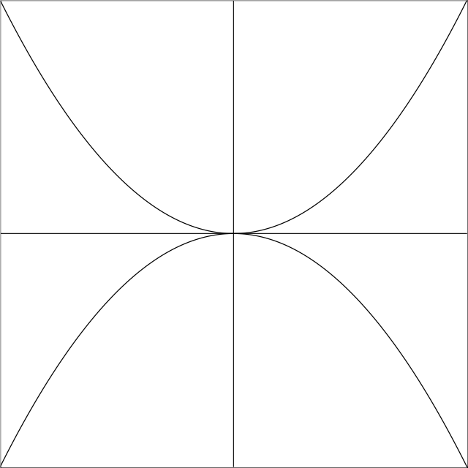
Ábra: Egy lineáris kétváltozós szorzatrendszer pályái azonos előjelű valós sajátértékek esetén (y=ax² parabolák)

A megoldás egyenleteiből látható, hogy az idő múlásával mind az x₁, mind pedig az x₂ abszolút értékben csökken. Ezek után be tudjuk rajzolni a pályákon a mozgás irányát, vagyis trajektóriákat kaphatunk, néhány jellegzetes trajektóriával pedig a stabil csomó fázisportréját, amelyet a következő ábra mutat.

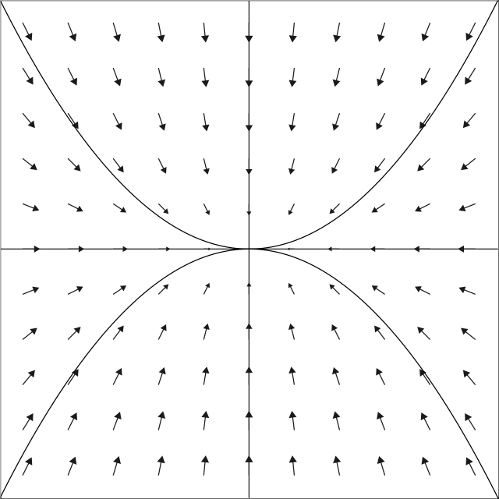
Ábra: Stabil csomó fázisportréja (parabolák az origó felé mutató nyilakkal)

Instabil csomó
Legyen most λ₁ = +1, és λ₂ = +2. Ebben az esetben a pályák egyenlete változatlan marad, viszont a parabolákon a mozgás ellenkező irányúra vált, mivel mind x₁, mind x₂ abszolút értéke az idővel nő:

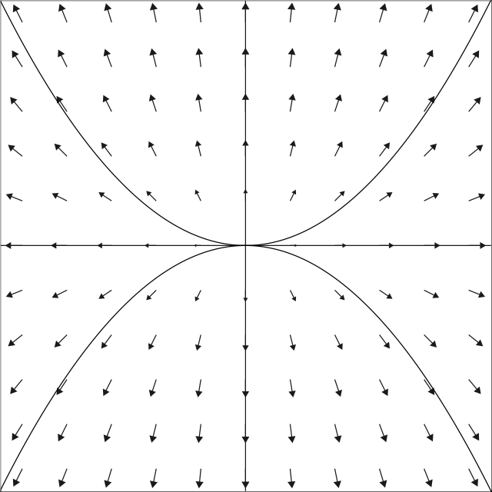
Ábra: Instabil csomó (parabolák az origótól kifelé mutató nyilakkal)

ii) Nyeregpont

Amennyiben λ₁ és λ₂ nem azonos előjelűek, akkor is az
x₂ = (x₁/x₁₀) ^{λ2/λ1}⋅ x₂₀
egyenlethez jutunk a t idő kiküszöbölésével, de most λ₂/λ₁< 0, és ezért nem parabolákhoz, hanem hiperbolákhoz jutunk. Legyen például λ₁ = +1, és λ₂ = -1. Ekkor
x₂ = (x₁/x₁₀) ⁻¹⋅ x₂₀ vagyis x₂⋅x₁ =x₁₀⋅ x₂₀
tehát valóban hiperbolákat kapunk. Az általában magasabb rendű hiperbolák mellett a tengelyek itt is megoldást jelentenek, mivel ha x₂₀ = 0, de x₁₀≠ 0, akkor az x₁ tengely mentén mozog a rendszer, fordított esetben pedig a másik tengely mentén. A tengelyeken mint pályákon a legegyszerűbb elhelyezni a mozgás irányát jelző nyilakat, a negatív sajátértékhez tartozó tengelyen az origó felé, a pozitív sajátértékhez tartozón pedig az origótól kifelé mutat a nyíl. A hiperbola ágakon ezekhez a nyilakhoz igazíthatjuk a többi nyilat. A következő ábra egy nyeregpontot mutat a λ₁ = +1, és λ₂ = -1 esetben.

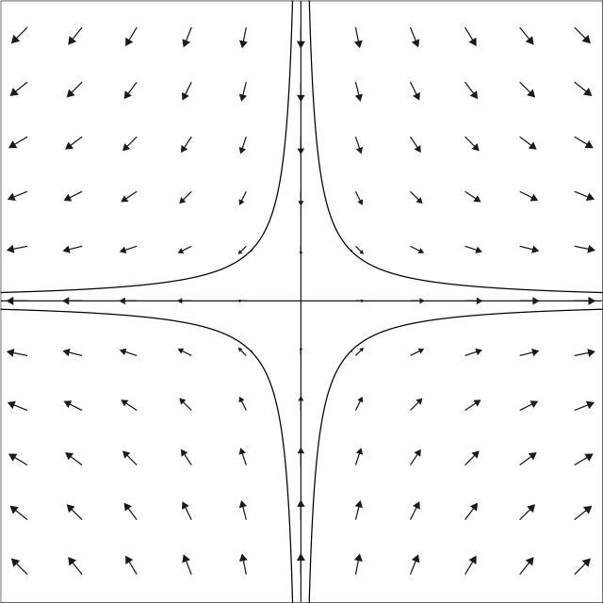
Ábra: Nyeregpont: λ₁ = +1, λ₂ = -1. (y=a/x hiperbolák az x tengely mentén az origótól kifelé, az y tengely mentén befelé mutató nyilakkal)

1.2 Polár, vagy r-ϕ szorzat. Stabil és instabil fókusz, centrum
Tekintsük az alábbi szozatrendszert
dr/dt = α⋅r
dϕ/dt = ω
ahol r egy polárkoordináta-rendszer origójától mért távolság, ϕ pedig a polárszög (pl. egy derékszögű koordináta rendszer x tengelyével bezárt szög, feltéve, hogy a két koordinátarendszer origója egybeesik). Megjegyezzük, hogy az a feltevés, miszerint a ϕ szögváltozó egyenletes ω szögsebességgel nő már eleve periodicitást biztosít, hiszen amennyiben pl. az r sugár nem változik, akkor t=2π/ω idő eltelte után a fázispont a polárkoordináta-rendszer ugyanazon pontjába kerül újra és újra. Amennyiben α<0, akkor a körforgás közben a rádiusz csökken: a trajektória befelé, az r=0 stacionárius ponthoz egyre közelebb kerülve spiralizál. Amikor egy stacionárius pontot ilyen trajektóriák vesznek körül, akkor beszélünk stabil fókuszról. Ha α=0, akkor a trajektóriák sem befelé, sem kifelé nem spiralizálnak, hanem önmagukba visszatérve végtelen sok periódikus pályát hoznak létre a stacionárius pont körül, amelyet ekkor centrumnak nevezünk. Végül ha α>0, akkor instabil fókuszról beszélünk, ahonnan a trajektóriák kifelé spiralizálnak.
a)  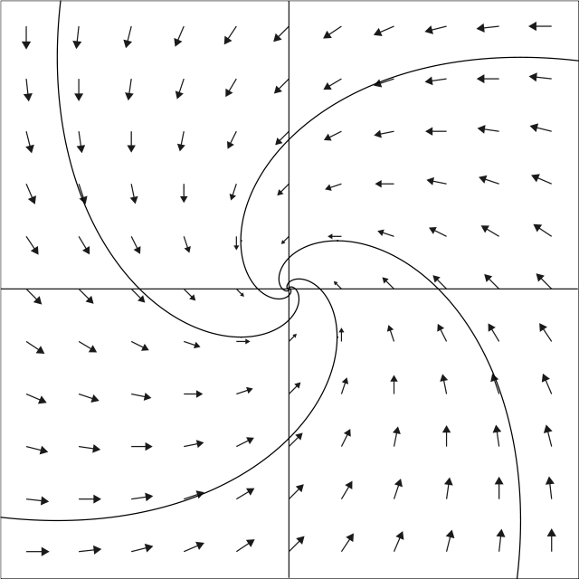 | b)  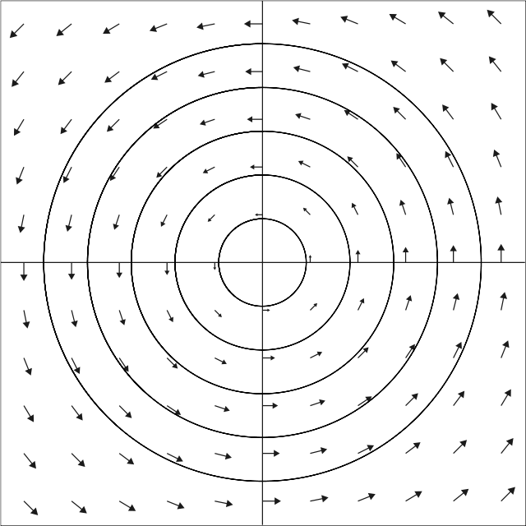 | c)  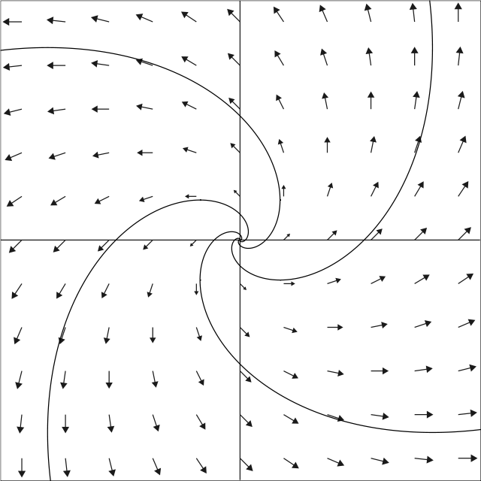

Ábra: a) Stabil fókusz b) centrum c) instabil fókusz

A pályák egyenletét is legegyszerűbb polárkoordináta-rendszerben megadni. Az első és második egyenlet megoldásai:
r = r₀⋅exp(α⋅t) és ϕ = ω⋅t + ϕ₀,
ahonnan a t időt kiküszöbölve az
ln (r/r₀) = (α/ω)(ϕ - ϕ₀),
egyenlethez juthatunk, amely az ún. logaritmikus spirál egyenlete.

2) A Jordan féle normálalakok.

$$\left(\begin{matrix}λ_{1} & 0 \\ 0 & λ_{2}\end{matrix}\right) \left(\begin{matrix}λ & 1 \\ 0 & λ\end{matrix}\right) \left(\begin{matrix}λ & −ω \\ ω & λ\end{matrix}\right)$$

Transzformációs mátrix.

3) Lineáris stabilitásvizsgálat a Trace-Det diagram segítségével. Sajátértékek
és sajátvektorok.

- A Tr-Det diagram tartományai
- A Tr-Det diagram határai
a) Tr tengely: Det=0 ,
- Det tengely Tr= 0 és Det>0,
- Det=Tr²/4 parabola,
- Det=0, Tr=0 pont (az origo) (Ezt házi feladatra adtam fel.)

4) Egy fizikai példa.

